Termografie a termodiagnostika

7. laboratorní cvičení – práce IT2_válec

# Zadání

1. Proveďte kontrolu správnosti měření termokamerou a IČ teploměrem na černém tělese HYPERION R. při teplotě 50 °C.
2. Uveďte do provozu laboratorní stanici ARMFIELD a nastavte regulaci teploty skleněného válce na 40 °C.
3. Změřte hodnotu odražené teploty z okolí pomocí modelu Lambertova zářiče.
4. Vyhodnoďte závislost emisivity na úhlu, pod kterým je objekt snímán (směrová emisivita)
   1. Pořiďte snímek válce termokamerou a vyhodnoťte změnu teploty/emisivity v termosnímku na jednotlivých proužcích.
   2. IČ teploměrem naměřte teplotu (průměr 2 hodnot) referenčního proužku 4 válečku při kolmém pohledu, jehož emisivita je 0,96.
   3. Tuto hodnotu využijte jako referenci pro určení emisivity (při kolmém pohledu) ostatních proužků.
   4. Následně naměřte pro každý proužek 10 hodnot teploty postupným posouváním IČ teploměru v jedné rovině tak, aby každé měření povrchu proužku na válečku proběhlo pod jiným úhlem.
   5. Z naměřených hodnot získejte profil směrové emisivity.

# Vypracování

## Přístroje a jejich nastavení

Kalibrace:

* HYPERION R -

IČ teploměr:

* označení: OPTRIS-LS
* sériové číslo: 9050023

Termokamera:

* označení: FLIR
* pořadové číslo: 3

Laboratorní podmínky:

* atmosférická teplota:
* relativní vlhkost:

## Kalibrace

Na kalibračním černém tělese HYPERION byla nastavena teplota . Emisivita infračerveného (IČ) teploměru OPTRIS-LS byla nastavena na hodnotu , emisivita termokamery FLIR 3 na hodnotu . Po ustálení teploty černého tělesa byla IČ teploměrem naměřena teplota uvnitř dutiny. S termokamerou byl pořízen termosnímek dutiny (viz obr. 1) a její teplota posléze vyhodnocena v programu FLIR QuickReport, kde byly také upraveny parametry shrnuté v tabulce 1.

Tabulka 1: Parametry nastavené při vyhodnocení termosnímků dutin ČT v programu FLIR QuicReport.

|  |  |  |
| --- | --- | --- |
|  | **hodnota** | **jednotka** |
| **Emisivita:** |  | 1 |
| **Odražená teplota:** |  |  |
| **Atmosférická teplota:** |  |  |
| **Relativní vlhkost:** |  | 1 |
| **Vzdálenost:** |  | m |

Obrázek 1: Termosnímky dutin kalibračních zařízení HYPERION R (vlevo) a GEMINI R (vpravo) vyhřáté na a před úpravou ovlivňujících parametrů v tabulce 1.

Tabulka 2: Skutečné a naměřené teploty v dutinách kalibračních zařízení a jejich odchylka

(absolutní hodnota rozdílu).

|  |  |  |  |  |  |  |
| --- | --- | --- | --- | --- | --- | --- |
|  | **IČ teploměr** | | | **termokamera** | | |
| teploty () | skutečná | naměřená  (průměr) | odchylka | skutečná | naměřená  (extrém) | odchylka |
| **HYPERION** |  |  |  |  |  |  |
| **GEMINI** |  |  |  |  |  |  |

Z hodnot odchylek v tabulce 2 lze usoudit, že termokamera je při správném nastavení okolních ovlivňujících podmínek (tab. 1) schopna přesnějších měření než IČ teploměr.

## Měření temperované desky

Peltierovy články C7 a G7 na desce 3 byly nastaveny na ohřev, zatímco článek D2 na chlazení. IČ teploměr byl spárován s programem Optris Connect a jeho parametr emisivity nastaven na emisivitu desky (). Následně byly postupně snímány teploty středu desky a polí s Peltierovými články nejdříve pomocí křížového zaměřovače ze vzdálenosti cca a poté dvoubodovým zaměřovačem tak, aby pomyslná kružnice mezi body zaměřovače odpovídala vepsané kružnici snímaného pole. Dvoubodovým zaměřovačem byl také zaměřen střed desky ze vzdálenosti cca a celá deska ze vzdálenosti cca . Termokamerou byla změřena celá deska ze vzdálenosti cca a výsledný termogram vyhodnocen v programu FLIR QuicReport (viz obr 2). Naměřené hodnoty jsou shrnuty v tabulce 3.

Tabulka 3: Teploty temperované desky naměřené IČ teploměrem a termokamerou.

|  |  |  |  |
| --- | --- | --- | --- |
|  | **IČ Teploměr** | | **termokamera** |
| teploty () | křížový | dvoubodový | - |
| **střed** |  |  |  |
| **D2** |  |  |  |
| **C7** |  |  |  |
| **G7** |  |  |  |
| **celá** | - |  |  |

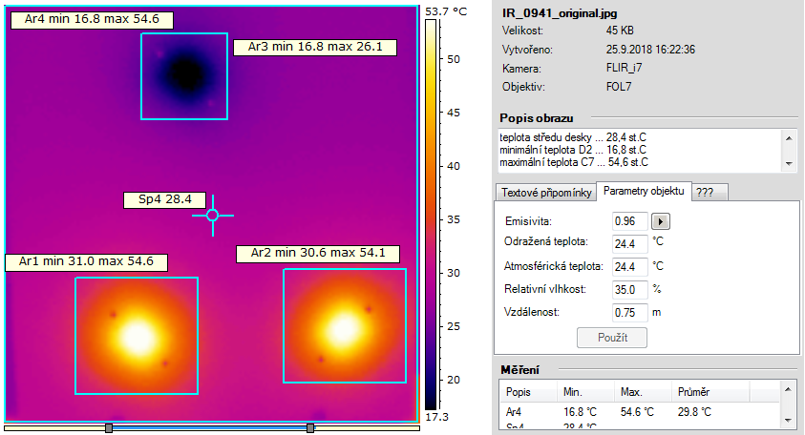

Obrázek 2: Termosnímek temperované desky vyhodnocený v programu FLIR QuicReport.

V termosnímku na obrázku 2 jsou využity funkce programu FLIR QuicReport pro vyhodnocení teploty (maximální, minimální a průměrné) v dané oblasti (Ar) ke zjištění teplotních extrémů v bodech temperovaných Peltierovými články a následně funkce vyhodnocení teploty bodu (Sp4) pro určení teploty středu desky.

## Vyhodnocení vybraného termosnímku

Pro tuto úlohu byl zvolen termosnímek oblohy, který byl pořízen kamerou FLIR 2 z okna laboratoře B224 (viz obr. 3).

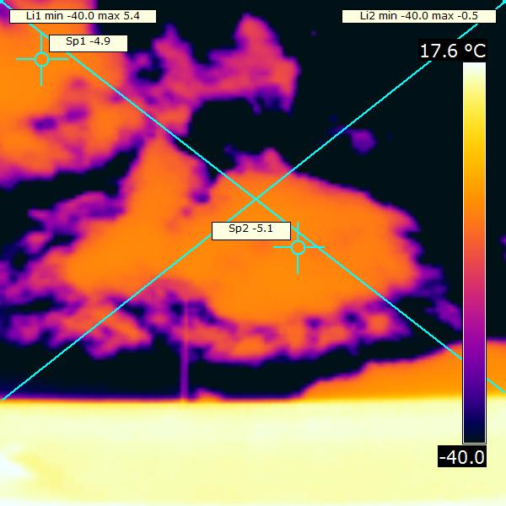

Obrázek 3: Termosnímek oblohy s mraky snímaný z okna laboratoře.



Obrázek : Teplotní profil uhlopříčky Li1 s výřezem z termosnímku pro referenci.



Obrázek : Teplotní profil uhlopříčky Li2 s výřezem z termosnímku pro referenci.

V teplotních profilech na obr. 4 a 5 lze pozorovat, že mimo oblasti mraků je IČ záření tak nízké, že naměřená hodnota teploty je rovna , což je minimální teplota, kterou je termokamera schopna naměřit a zobrazit. V oblastech s mraky zobrazuje kamera cca . Tyto hodnoty však také nebudou příliš přesné, jelikož není k dispozici správná hodnota emisivity a vzdálenost mraků od termokamery. Hodnoty ovlivňujících parametrů, které byly nastaveny při vyhodnocení termosnímku na obr. 3 a teplotních profilů na obr 4 a 5 jsou shrnuty v tabulce 4.

Tabulka 4: Parametry nastavené při vyhodnocení termosnímku oblohy v programu FLIR QuicReport.

|  |  |  |
| --- | --- | --- |
|  | **hodnota** | **jednotka** |
| **Emisivita:** |  | 1 |
| **Odražená teplota:** | (měla být nižší) |  |
| **Atmosférická teplota:** |  |  |
| **Relativní vlhkost:** |  | 1 |
| **Vzdálenost:** |  | m |

## Měření dynamického děje

IČ teploměr byl zaměřen křížovým zaměřovačem na pole D2 s Peltierovým článkem v režimu chlazení. V programu Optris Connect byl spuštěn kontinuální záznam teploty. Článek byl nejprve přepnut z režimu chlazení do režimu topení a po ustálení (cca ) přepnut zpět do režimu chlazení. Výsledná přechodová charakteristika teploty pole D2 je zaznamenána v grafu na obrázku 6.

Obrázek 6: Vývoj teploty pole D2 temperované desky v čase.

Z grafu na obrázku 6 je zřejmé, že temperování pole desky Peltierovým článkém má charakter soustavy 1. řádu, kterou lze jednoznačně popsat zesílením () a časovou konstantou (). Při stanovení předpokladu, že přepnutí mezi režimem chlazení/ohřev odpovídá jednotkovému skoku, lze získat zesílení rozdílem mezi maximální a minimální hodnotou v naměřených hodnotách (). Časovou konstantu lze získat nalezením času, kdy naměřená teplota dosáhla ustálené hodnoty. Pro tuto soustavu vyšly parametry následovně:

Dosazením těchto hodnot do výpočetního vztahu hodnot soustavy 1. řádu pro rostoucí trend

resp. klesající trend

lze získat aproximaci vývoje naměřených hodnot soustavou 1. řádu.

Porovnání naměřených hodnot s hodnotami vypočtenými vztahem pro soustavu 1. řádu se získanými parametry lze pozorovat na obr. 7

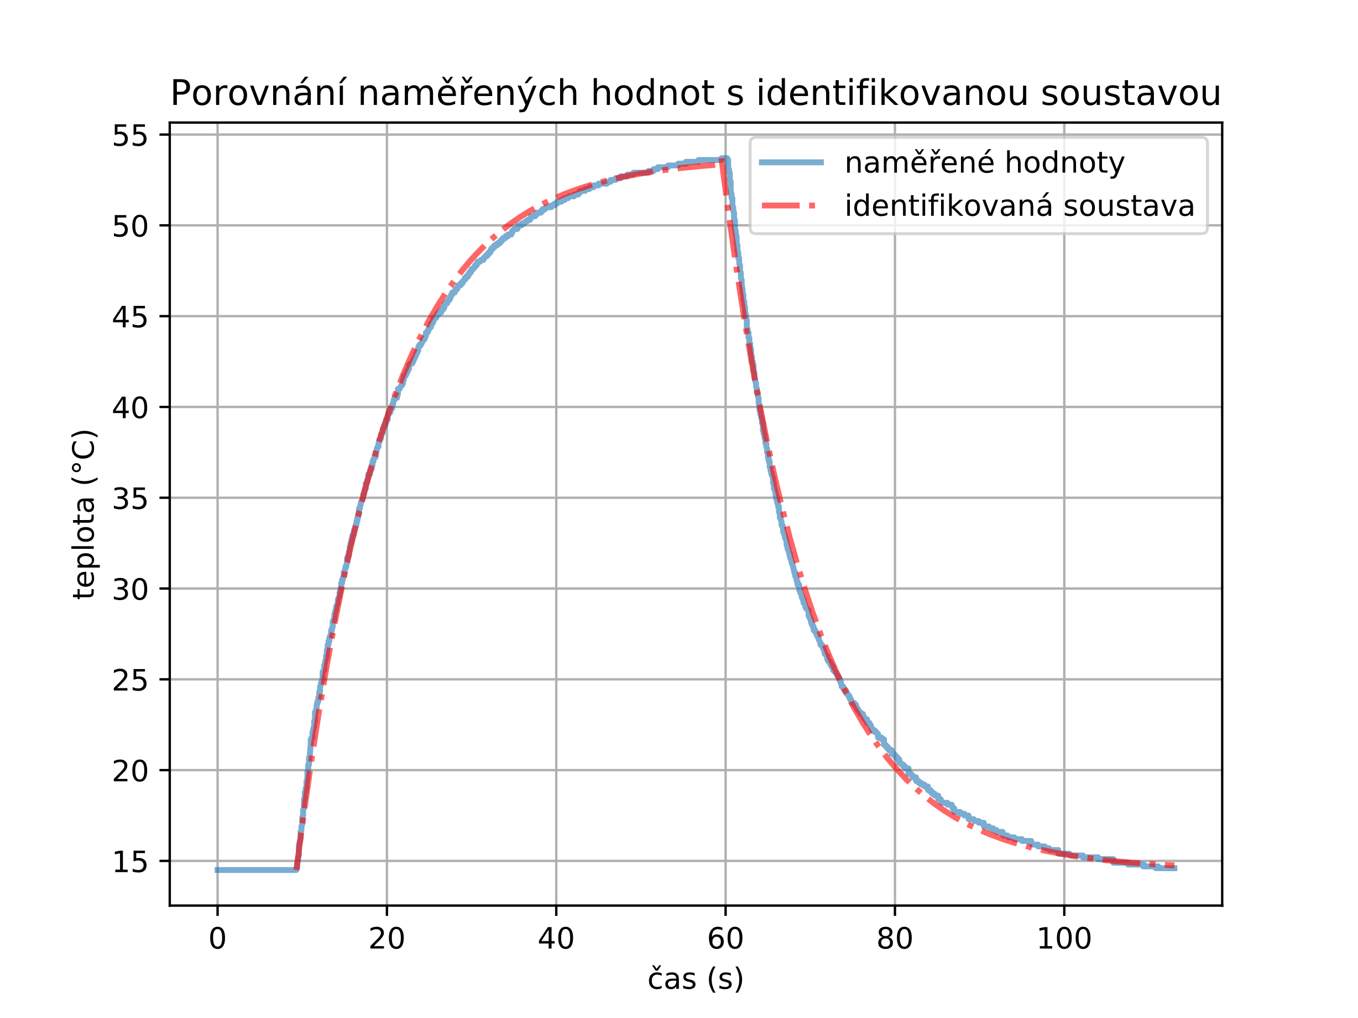

Obrázek 7: Graf naměřených hodnot (modře) a hodnot vypočtených ze vztahů pro soustavu 1. řádu po dosazení získaných hodnot zesílení a časové konstanty.

# Závěr

V práci byly otestovány základní funkce infračerveného teploměru a termokamery a zpracování údajů z nich vystupujících. V kap. 2 byla provedena kontrola správné kalibrace teploměru a termokamery na kalibračních zařízeních HYPERION R a GEMINI R. V kap. 3 byly IČ teploměr a termokamera využity pro měření povrchové teploty na temperované desce s Peltierovými články. V kap. 4 byl využit program FLIR QuickReport pro vyhodnocení termosnímku oblohy s mraky a teplotního profilu na jeho uhlopříčkách. V kap. 5 byl pozorován dynamický přechodový děj při změně režimu Peltierova článku D2 na temperované desce z režimu chlazení na ohřev a zase zpět. Z naměřených dat byl pochod vyhodnocen jako charakteristický přechodový děj soustavy 1. řádu a byla provedena jeho identifikace (nalezení parametrů zesílení a časové konstanty). Posléze byla identifikovaná soustava 1. řádu porovnána s naměřenými hodnotami a vykreslena za pomocí programovacího jazyka Python 3 s moduly pandas a matplotlib.

# Příloha

Identifikace zesílení a časové konstanty naměřených dat a jejich vykreslení v programu Python.

# -- coding: cp1250 --  
import math  
import pandas as pd  
from matplotlib import pyplot as plt  
  
def load_data(filename, path='./', delimiter='\t', usecols=None):  
 *""" load the data from filename in specified path"""* df = pd.read_csv(path + filename, delimiter=delimiter, header=0, usecols=usecols, encoding='cp1250')  
 df['Time'] = pd.to_datetime(df['Time'], format='%M:%S.%f')  
  
 return df  
  
def identify_first_order(time, values):  
 *"""get the gain and time constant of a first order system from a series of values"""* # find extremes of temperature in data  
 t_min, t_min_index = (min(values), values.idxmin())  
 t_max, t_max_index = (max(values), values.idxmax())  
  
 # find the equivalent of 63.2% value change  
 t_632 = t_min + (t_max - t_min)*0.632  
  
 # find the closest value to the t_632 and its index  
 t_closest = values.iloc[(values - t_632).abs().argsort()[2:3]]  
  
 # find the index of first value change (beginning of change)  
 start_index = find_first_change(values)  
  
 # compute the time constant and gain  
 gain = t_max - t_min  
 time_const = time[t_closest.index] - time[start_index]  
  
 return gain, float(time_const.dt.total_seconds())  
  
def find_first_change(series):  
 *"""find the index of first value change in the input series"""* s_min = min(series)  
  
 for index, value in enumerate(series):  
 if value > s_min:  
 return index  
  
def plot_first_order(r0, T, tspan, t0=0, y0=0, down=False):  
  
 if t0:  
 tspan0 = [t-t0 for t in tspan]  
 else:  
 tspan0 = tspan  
  
 if down:  
 values = [y0 + r0*(math.exp(-t/T)-1) for t in tspan0]  
 else:  
 values = [y0 + r0*(1-math.exp(-t/T)) for t in tspan0]  
  
 plt.plot(tspan, values, '-.r', alpha=0.6, linewidth=2)  
  
def plot_results(dframe, r0, T, handle=1):  
  
 # time span of the measurements in seconds  
 tspan_seconds = dframe['Time'].dt.minute * 60 + dframe['Time'].dt.second + dframe['Time'].dt.microsecond / 1e6  
  
 # important indices  
 start_index = find_first_change(dframe['Temp']) # index of the first change in value  
 max_index = dframe['Temp'].idxmax() # index of the maximum value  
  
 # slices for significant parts of the measurements  
 rising_part = slice(start_index, max_index)  
 declining_part = slice(max_index, None)  
  
 plt.figure(handle)  
 plt.plot(tspan_seconds, dframe['Temp'], alpha=0.6, linewidth=2) # plot the measured data  
 plot_first_order(r0, T, tspan_seconds[rising_part],  
 t0=tspan_seconds[start_index],  
 y0=dframe['Temp'][0]) # plot the identified series rising part  
 plot_first_order(r0, T, tspan_seconds[declining_part],  
 t0=tspan_seconds[max_index],  
 y0=dframe['Temp'][max_index], down=True) # plot the identified series rising part  
  
 plt.title('Porovnání naměřených hodnot s identifikovanou soustavou')  
 plt.xlabel('čas (s)')  
 plt.ylabel('teplota (°C)')  
 plt.legend(['naměřené hodnoty', 'identifikovaná soustava'])  
 plt.grid()  
 plt.show()  
  
  
if __name__ == '__main__':  
 dframe = load_data('pyro_dynamika.txt')  
  
 gain, time_constant = identify_first_order(dframe['Time'], dframe['Temp'])  
  
 print('r0 = {:.1f} \nT = {:.1f} s'.format(gain, time_constant))  
  
 plot_results(dframe, gain, time_constant)